(19) KG (11) 179 (13) U
(51) E02B 7/26 (2014.01)

ГОСУДАРСТВЕННАЯ СЛУЖБА ИНТЕЛЛЕКТУАЛЬНОЙ СОБСТВЕННОСТИ И ИННОВАЦИЙ ПРИ ПРАВИТЕЛЬСТВЕ КЫРГЫЗСКОЙ РЕСПУБЛИКИ (КЫРГЫЗПАТЕНТ)

(12) ОПИСАНИЕ ПОЛЕЗНОЙ МОДЕЛИ к патенту Кыргызской Республики под ответственность заявителя (владельца)

(21) 20130010.2
(22) 09.10.2013
(46) 28.11.2014, Бюл. № 11
(76) Сатаркулов С. (KG)
(56) KG № 129, кл. Е02В 13/10, 2011
(54) Водомерное сооружение
(57) Полезная модель относится к гидротехническим сооружениям, а именно водомерно-регулирующим сооружениям и может использоваться при распределении и учете воды на каналах со спокойным режимом течения воды.
Задача полезной модели - разработка устройства, обеспечивающего работу сооружения как при свободном, так и при подтопленном режимах истечения водопропускного отверстия, а также создание условий для измерения расхода воды путем градуировки водомера.
Поставленная задача решается тем, что водомерное сооружение, содержащее канал, щит и водомерные рейки, согласно полезной модели, к щиту, установленному на канале с прямолинейным продольным профилем дна, с нижнего бьефа, несколько выше нижней его кромки прикреплена горизонтальная полка, перемещаемая вместе со щитом в вертикальной плоскости водомера.
1 н. п. ф., 3 фиг.

Полезная модель относится к гидротехническим сооружениям, а именно водомерно-регулирующим сооружениям и может использоваться при распределении и учете воды на каналах со спокойным режимом течения воды.
Известно водомерное сооружение, а именно затвор-водомер (SU № 326284 А1, кл. Е02В 7/26, 1972), включающий раму с неподвижным и подвижным щитами, при этом подвижный щит перемещается в пазах неподвижного щита посредством подъемного винта. В верхней части неподвижного и в нижней части подвижного щитов имеются треугольные вырезы для пропуска воды. При этом треугольный вырез предназначен для измерения расходов воды при малых, а квадратное (образуется вырезами на щитах) - при больших напорах воды.
К недостаткам данного водомера относится то, что его невозможно отградуировать при квадратном водопропускном отверстии и кроме этого имеются технические потери (утечки) в стыках соприкосновения подвижного и неподвижного щитов водомера.
Известно водомерное сооружение (KG № 129, кл. Е02В 13/10, 2011), состоящее из фиксированного прямолинейного участка канала, углубления на дне сооружения, вертикального щита, состоящего из двух частей: верхней плоской и нижней - закругленной с горизонтальным участком. Данное сооружение действительно имеет повышенную пропускную способность. Однако, оно имеет узкое применение - только при подтопленном водопропускном отверстии; кроме того задержка крупных фракций наносов в углублении на дне канала не позволяет полностью перекрыть водопропускной пролет сооружения.
Задача полезной модели - разработка устройства, обеспечивающего работу сооружения как при свободном, так и при подтопленном режимах истечения водопропускного отверстия, а также создание условий для измерения расхода воды путем градуировки водомера.
Поставленная задача решается тем, что водомерное сооружение, содержащее канал, щит и водомерные рейки, согласно полезной модели, к щиту, установленному на канале с прямолинейным продольным профилем дна, с нижнего бьефа, несколько выше нижней его кромки прикреплена горизонтальная полка, перемещаемая вместе со щитом в вертикальной плоскости водомера.
В устройстве, которое состоит из фиксированного прямолинейного в плане участка канала, продольный профиль (дно) которого также выполнен прямолинейным, вертикального (перемещаемого по пазам в стенках сооружения) щита, полностью перекрывающего канал, горизонтальной полки, прикрепленной к щиту со стороны нижнего бьефа на расстоянии 20-30 мм от нижней кромки щита, двух-трех косынок, предусмотренных для обеспечения жесткости (устранения вибрации) полки, с ее параметрами - длина полки на 15-20 мм меньше, чем ширина канала в нижнем бьефе (этим обеспечивается свободное перемещение полки между боковыми стенками сооружения), а ширина полки принимается из расчета В_{n} = (3÷4)а_{мах} (где а_{мах} - максимальное открытие щита при пропуске максимального расхода воды), но назначается в пределах В_{n} = (300÷500) мм, уровнемерных реек, прикрепленных к стенкам канала в верхнем и нижнем бьефах сооружения, и винтового подъемника с ручным приводом.
Щит может выполняться стационарным или регулироваться по высоте. В том и другом случаях пропускная способность сооружения будет отградуирована по методу «скорость-площадь», а расход воды определяться по формуле:
Q = W • V, где
w = в ⋅ а - площадь водопропускного отверстия,
в - означает ширину канала,
а - высота водопропускного отверстия,
V - скорость потока при выходе из водопропускного отверстия.
При градуировке сооружения измеряются действующие напоры: Н - при свободном режиме истечения и Z - при подпорном режиме истечения. Затем строятся графики зависимостей Q=f(H) и Q=f(Z), по которым определяются расходы воды при замеренных напорах Н и Z.
На фиг. 1 приведено водомерное сооружение в плане, на фиг. 2 - в разрезе 1-1 (А) показано при свободном режиме истечения водопропускного отверстия и на фиг. 3 - в разрезе 1-1 (Б) - при подпорном режиме истечения водопропускного отверстия.
Водомерное сооружение содержит прямолинейный в плане измерительный участок 1, с прямолинейным продольным профилем его дна 2, щит 3, полки 4, косынки 5 и уровнемерные рейки 6 и 7.
Водомерное сооружение работает следующим образом.
В случае отсутствия подпора с нижнего бьефа, т. е. при свободном режиме истечения [разрез 1-1 (А)], щит опускается до того, пока водопропускное отверстие под полкой начнет работать полным сечением. После этого фиксируется уровень воды в верхнем бьефе водомерной рейкой 6 и измеряется действующий напор Н, по которому впоследствии определяется расход воды по отградуированному графику Q=f(H). При наличии подпорного режима истечения [разрез 1-1 (Б)], возникающего под влиянием водоподпорного сооружения, расположенного в нижнем бьефе, или из-за заиления и зарастания отводящего в земляном русле канала, проводится фиксация уровней воды в бьефах по рейкам 6 и 7, по показаниям которых определяется действующий напор Z и по нему - расход воды, используя в этом случае, отградуированный график Q=f(Z).
Эффективность предложенного устройства будет заключаться в улучшении метрологических характеристик и условий эксплуатации такого сооружения, а также снижение стоимости строительства водомера, применив его на одном и том же объекте при возникновении на нем различных режимов истечения воды.

Формула полезной модели
Водомерное сооружение, содержащее канал, щит и водомерные рейки, отличающееся тем, что к щиту, установленному на канале с прямолинейным продольным профилем дна, с нижнего бьефа, несколько выше нижней его кромки прикреплена горизонтальная полка, перемещаемая вместе со щитом в вертикальной плоскости водомера.

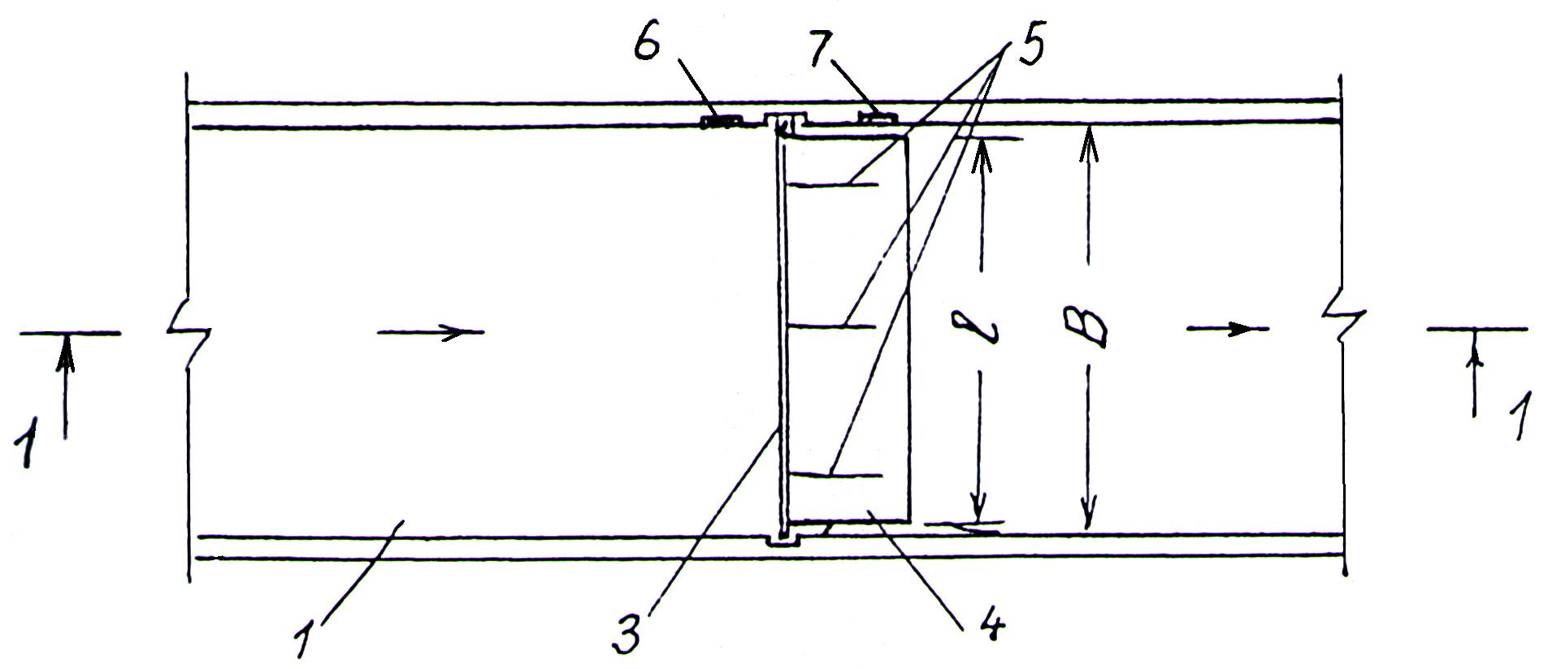
Фиг. 1

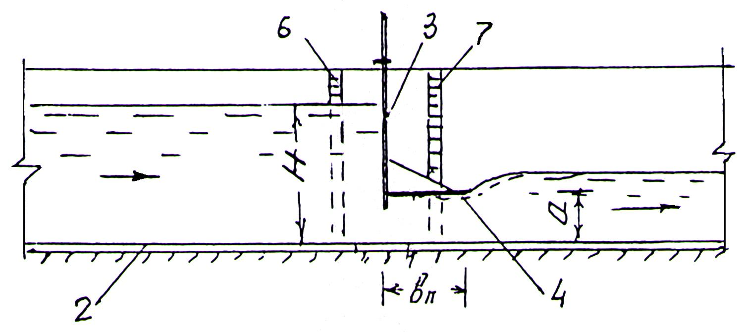
Фиг. 2

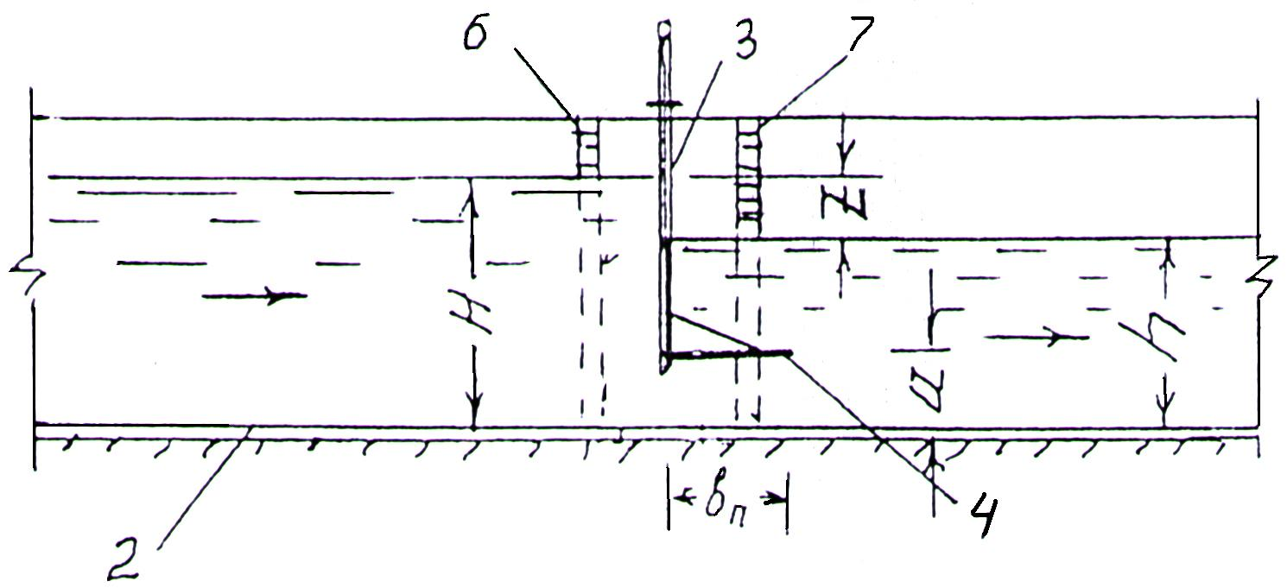
Фиг. 3

Выпущено отделом подготовки материалов
____________________________________________________________________________________
Государственная служба интеллектуальной собственности и инноваций при Правительстве Кыргызской Республики,
1
720021, г. Бишкек, ул. Московская, 62, тел.: (312) 68 08 19, 68 16 41; факс: (312) 68 17 03

